УРОК № 4
ТЕМА. Планування роботи з виготовлення виробу (листівка, настінна мініатюра). Складання послідовності технологічних операцій
Мета: засвоєння знань про технологічну послідовність виготовлення виробу, добір матеріалів, виготовлення деталей аплікації за шаблоном, закріплення деталей аплікації методом приклеювання; формування вмінь копіювання малюнка на основу, добирання матеріалів, виготовлення деталей аплікації за шаблоном і закріплення їх методом приклеювання; уведення поняття «показник якості виробу»; розвиток просторової уяви, художнього мислення, окоміру; виховання акуратності, основ культури праці, поваги до людей творчих професій.
Обладнання: проектор, екран, презентації та виставка листівок у техніці аплікації
з використанням різних матеріалів, набір волокнистих матеріалів для виготовлення деталей аплікації, ножиці, шпильки, олівець, копіювальний папір, картон.
Тип уроку: комбінований.
Орієнтовний план проведення уроку
I. Організаційна частина — 1 хв.
II. Актуалізація опорних знань і життєвого досвіду учнів — 4 хв.
III. Мотивація навчально-трудової діяльності учнів — 2 хв.
IV. Повідомлення теми, мети, завдань уроку — 4 хв.
V. Вивчення нового матеріалу — 19 хв.
VI. Практична робота — 10 хв.
VII. Підсумки уроку — 5 хв.
ХІД УРОКУ
І. Організаційний момент
• Перевірка присутніх учнів на уроці.
• Перевірка наявності спецодягу.
• Призначення чергових.
II. Актуалізація опорних знань і вмінь учнів
Інтерактивний метод «Незакінчене речення»
1. Основними етапами створення виробу є...
2. В етап проектування входять...
3. Ескіз — це... 4. Виготовлення виробу включає такі процеси...
5. Спосіб кріплення деталей до основи залежить від...
6. Я знаю такі способи розмічання деталей на матеріалі...
ІІІ. Мотивація навчально-трудової діяльності учнів
У святкові дні, на день народження, в інших урочистих випадках приємно одержати оригінальний подарунок, який можна створити своїми руками. Щоб зробити виріб якісно, треба знати послідовність технологічних операцій виконання.
IV. Повідомлення теми, мети й завдань уроку
На екран спроектовано (учитель зачитує) тему, мету й завдання уроку:
• ознайомитися з поняттям «показник якості виробу»;
• уміти самостійно визначати технологічну послідовність виготовлення конкретно заданої роботи;
• виготовити запланований виріб.
V. Вивчення нового матеріалу
1. Призначення об’єктів технологічної діяльності.
Визначення потреби у виробі
• Для чого призначена листівка?
Розповідь учителя
Листівка — це сувенір довільної форми, який виконує вітальну функцію. Малюнок на листівці можна створити не тільки пензлем, а й кольорами засушених рослин, соломкою, вишивкою. А ми створимо малюнок на листівці за допомогою аплікації з волокнистих матеріалів.
Робота в парах (інтерактивна частина заняття)
Учні отримали листівки з різними видами оздоблення й у різних техніках виконання.
Алгоритм роботи вчителя
1. Поділити дітей на пари.
2. Кожній парі роздати листівки з різними видами оздоблення.
3. Запропонувати учням поміркувати й відповісти на запитання:
• Який матеріал застосовувався для виготовлення листівки?
• Люди яких професій брали участь у створенні листівок?
Гра «Вибери потрібне»
На дошці записані слова: монтажник, хлібороб, флорист, продавець, художник, вишивальниця, лікар.
Словничок
• Дизайнер — людина цієї професії створює нові, красиві, зручні речі.
• Флорист — художник, який створює вироби за допомогою рослинного матеріалу.
• Вишивальниця — людина, яка оздоблює вироби за допомогою вишивки.
2. Поняття про показники якості виробу
Вибираючи готовий виріб, ми враховуємо його якість. Виконані нами вироби теж повинні відповідати певним ви могам.
• Який, на вашу думку, основний показник якості даних виробів? (Вони повинні бути красивими, естетично оформленими тощо)
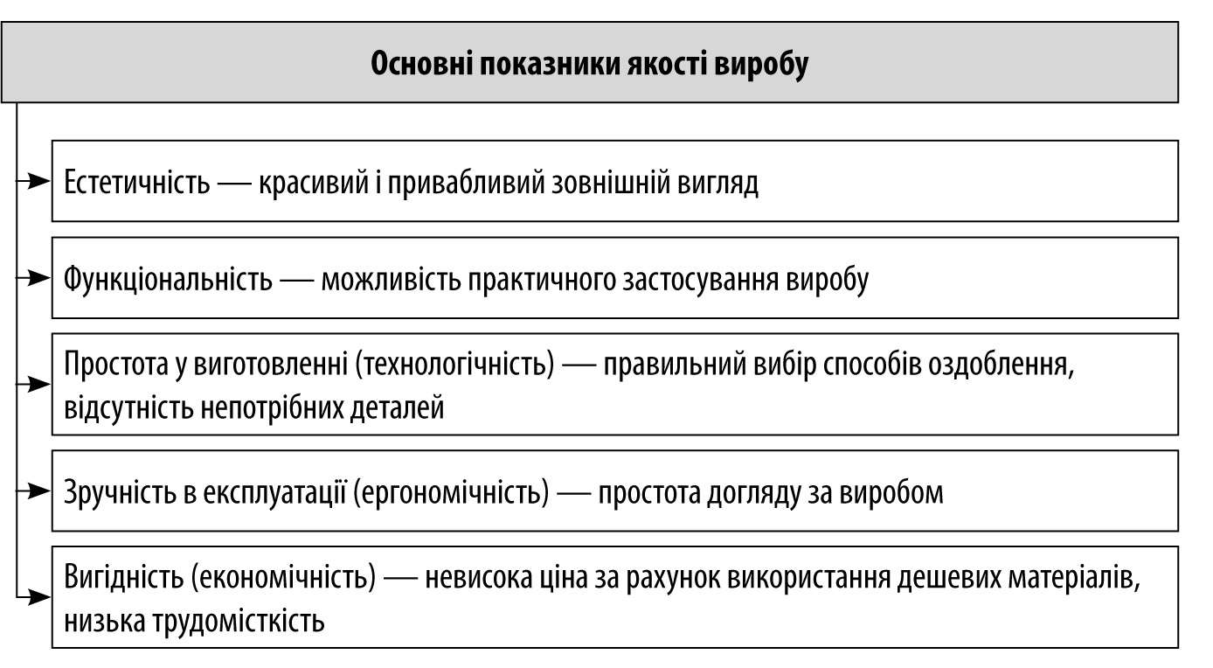
3. Проектування виробу
Листівка має невеликі розміри й площу зображення, тому ескіз не повинен бути складним.
Для тла візьмемо картон. Він може бути білим, кольоровим, тонованим. Деталі кріпитимуться до основи методом приклеювання. Волокнисті матеріали для виготовлення деталей аплікації добиратимуться за бажанням відповідно до ескізу.
VI. Практична робота
Виконання аплікації
(Кількість додаткових деталей аплікації залежить від рівня підготовленості дитини.)
Інструменти й матеріали: ескіз, волокнисті матеріали для виготовлення деталей аплікації, ножиці, шпильки, олівець, копіювальний папір, картон, волокнисті матеріали, клей, сухий шматочок мила, лінійка, копіювальний папір, шаблони.
Вступний інструктаж
Учитель нагадує учням правила безпечної праці, виробничої санітарії та особистої гігієни під час виконання роботи.
Поточний інструктаж
Учитель звертає увагу учнів на:
• дотримання технологічної послідовності виготовлення листівки;
• робочу позу під час виконання роботи.
Загальні правила виробничої санітарії й особистої гігієни
1. Перед виконанням робіт ознайомитися з правилами безпечної праці та особистої гігієни, додержувати їх під час виконання робіт.
2. Усі роботи виконувати в робочому одязі.
3. Робочий одяг має бути охайним.
4. Під час виконання робіт сидіти слід прямо, на всій поверхні стільця, на відстані 10–15 см від краю стола. Відстань від очей до виробу, що виготовляється, повинна бути 30–35 см (неправильна робоча поза псує поставу, спричинює швидку втомлюваність і шкодить роботі органів травлення).
5. Під час роботи світло має падати зліва або спереду.
6. Робоче місце тримати в чистоті й порядку.
ВИВЧЕННЯ ПРАВИЛ БЕЗПЕЧНОЇ ПРАЦІ У ШКІЛЬНИХ МАЙСТЕРНЯХ
У результаті колективного обговорення вчитель підводить учнів до висновку щодо необхідності неухильно дотримуватися цих правил.
Правила безпечної роботи під час вирізування деталей аплікації
1. Ножиці під час роботи класти на столі праворуч, із зімкнутими лезами. Не класти ножиці на підготовлені до роботи волокнисті матеріали.
2. Під час вирізування притримувати матеріали пальцями лівої руки, розміщуючи їх на безпечній відстані від леза ножиць. Передавати ножиці із зімкнутими лезами кільцями вперед.
Правила безпечної роботи під час роботи з клеєм
1. Клей зберігати в щільно закритій ємності.
2. Брати тільки необхідну кількість клею.
3. Клей наносити щіточкою.
Діти виконують аплікацію, користуючись ескізом, підготовленими на попередньому уроці шаблонами та схемою «Послідовність виготовлення виробу».
VII. Підсумки уроку
Групи учнів представляють виставку виконаних робіт, учитель визначає кращі, звертає увагу на акуратність та естетичний вигляд, виставляє оцінки.
Домашнє завдання
• Покласти роботу під прес до повного висихання. Подарувати близьким.
• Підготувати інструменти та матеріали для вишивання.
Джерела:
1. Усі уроки трудового навчання (дівчата). 5–6 класи. Інваріантний модуль / В. Г. Чемшит, С. В. Ляшенко, Л. А. Кузуб, Л. І. Гусєва. — Х. : Вид. група «Основа», 2011. — 208 с. : іл., табл. — (Серія «Усі уроки»).
2. Трудове навчання в школі: проектно-технологічна діяльність. 5–12 класи / За ред. О. М. Коберника, О. М. Коберник, В. В. Бербец, Н. В. Дубова та ін. — Х.: Вид. група «Основа», 2010. — 256, [1] с.: іл., табл. — (Серія «12-річна школа»)
3. Неповторне мистецтво аплікації. 8–9 клас [Текст] — Х. : Вид. група «Основа», 2009. — 96 с.: іл. — (Серія «Трудове навчання»).
4. Сайти: http://pixant.ru
www.krestikov.net
www.znaika.com.ua
www.detikakdeti.ru
www.poznayka.ru
www.babylessons.ru

